



信息学院软件工程系

《计算机网络》实验报告

**题　　目 实验三　分析由FTP命令产生的TCP数据包**

**班　　级 软件工程2018级1班**

**姓　　名 谢宇山**

**学　　号 24320182203303**

**实验时间 2020年3月25日**

**2020 年 3 月 29 日**

# 实验目的

# 用 WinPCAP 捕获由FTP命令产生的TCP数据包，并对其进行解码。

# 实验环境

VS2019,C++,win32平台

# 实验结果

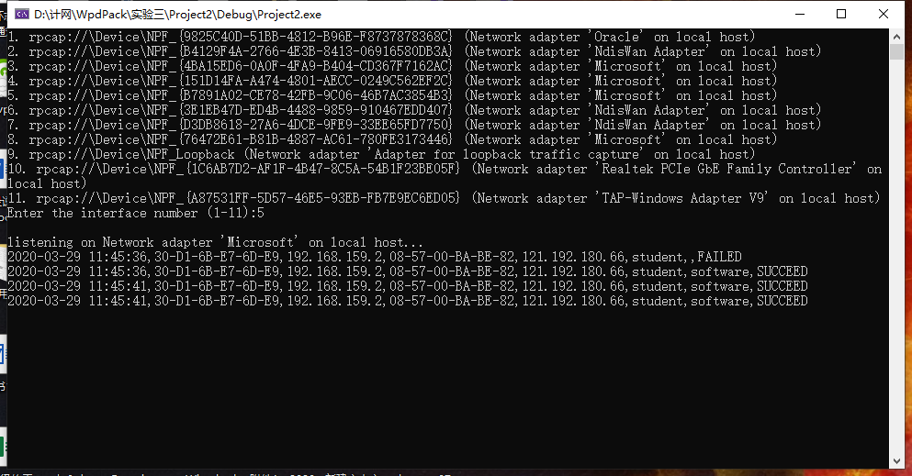

通过调用pcap库获取网络流量信息

# 实验总结

更深入的了解了网络流量包的结构